**המכללה האקדמית להנדסה אורט בראודה**

**המחלקה להנדסת תוכנה - קורס מחשוב ענן**

**תרגיל בית 2- רטוב – עבודה בקבוצות**

**מועד הגשה: 10.5.21, 23:55**

שימו לב: למטלה זו שני חלקים

*בכל החלקים עליכם לעבוד בצוותים של עד ארבעה, שנרשמתם אליהם. בכל צוות על כל אחד לבחור אחד מהתפקידים הבאים: scrum master, מפתח, product manager, איש UI. נא לא לריב, כל התפקידים חשובים מאוד ובמשימות הבאות תבצעו רוטציה של התפקידים בצוות.*

בפרויקט הפיתוח שלנו אנו מגדירים 3 סבבים (איטרציות) של פיתוח. אל תשכחו שהתוצר של כל סבב הוא מוצר עובד (חלקית), הכוונה היא – משהו שאתם יכולים להראות ללקוח – כמה features שעובדים, כך שתוכלו לקבל משוב מהלקוח האם אתם בכיוון הנכון. לדוגמא, בסבב הראשון הלקוח ישמח לראות פונקציונליות בסיסית עובדת, כגון, לחיצה על כפתור ומעבר למסך הבא, תוך הצגת הודעה ידידותית למשתמש.

***חלק ראשון: הגדרת SDP – software development plan***

א.על בסיס ההרצאה בנושא תוכנית פיתוח, והדוגמאות שהוצגו לכם, כתבו מסמך קצר המתאר את החלקים בקוד שתפתחו, ואת הקישור בין החלקים. הגדירו מחלקות (או דפים),

5 בדיקות אפשריות ללוגיקה של התוכנה, ואינטראקציה בין החלקים (דפים)

בשלב זה אין צורך בהגדרת קוד או UML, אך יש לדייק בתיאור השכבות השונות.

בפרט , הגדירו במסמך טבלה המתארת את שלוש האיטרציות בהן תעבדו בסמסטר זה. שימו לב למטרה של כל איטרציה.

|  |  |
| --- | --- |
| Iteration 1 | Implementing the basic logic of the Project |
| Task 1 | לקיחת דרישות מבעל העסק. |
| Task 2 | בניית עמודי קניה/מכירה/תיקון פלאפונים. |
| Task 3 | תכנון ועיצוב עמודי מכירה/תיקון פלאפון. |
| Task 4 | למלא את עמודי מפרטי הפלאפונים במפרטים מהאינטרנט. |
| Task 5 | חיבור כל ההיפר לינקים על מנת שיעבדו. |
| Iteration 2 | Implementing GUI of the Project |
| Task 1 | יצירת שורת קטגוריות. |
| Task 2 | יצירת עמוד קנה פלאפון עם כתובת ואשראי. |
| Task 3 | לסדר את האתר מבחינת ניגודיות צבעים. |
| Task 4 | ליצור עמודה של מוצרים אשר נוספו לאחרונה בצד ימין. |
| Task 5 | בעמודי מכירה ליצור נראות טובה, כל מוצר בתוך מסגרת. |
| Iteration 3 | Building a more full-featured version |
| Task 1 | להוסיף מפה בעמוד צור קשר. |
| Task 2 | כשהעכבר על קטגוריה הצבע של הקטגוריה יהיה בצבע שונה. |
| Task 3 | ברגע שמשהו מתבצע לתת הודעה למשתמש. |
| Task 4 | אפשרות להוסיף חוות דעת על קניה. |
| Task 5 | ליצור עמוד לכל מוצר אשר מפרט את כל מפרטו. |

ב. הוסיפו למסמך טבלה מפורטת עבור איטרציה 1.

ליד כל משימה, אנא כתבו מי מאנשי הצוות אחראי לביצועה. לכל משימת פיתוח, product managerיצטרך לכתוב Acceptance Test בו הוא יגדיר איך הוא מתכוון לבדוק את המשימה. הלקוח ישמח מאוד אם הוא יראה מאיזו דרישה קיבלתם את המשימה (Traceability). ייתכן שלאותה דרישה יהיו כמה משימות.

דוגמה:

|  |  |  |  |
| --- | --- | --- | --- |
| Executor | Task | Requirement | Iteration |
| Product manager  Eliran Hadad | לקיחת דרישות מבעל העסק | חיבור לazure והעלאת קובץ index עם המידע הרלוונטי. | Iteration 1 |
| Backend developer  peter Zidane | בניית עמודי קניה/מכירה/תיקון פלאפונים | לבנות עמוד "קנה פלאפון" ולהכניס לשם את כל המאגר של הפלאפונים שיש בחנות |  |
| UI/UX developer  Paul Khoury | תכנון ועיצוב עמודי מכירה/תיקון פלאפון | לבנות עמוד שיש בו טופס עם פרטי המכשיר כדי שלאחר שהלקוח ממלא החנות תחזיר לו הצעה עם מחיר לתיקון המכשיר |  |
| UI/UX developer  Paul Khoury | למלא את עמודי מפרטי הפלאפונים במפרטים מהאינטרנט | לבנות עמוד שיש בו טופס עם פרטי המכשיר כדי שלאחר שהלקוח ממלא החנות תחזיר לו הצעה לקנית המכשיר |  |
| Backend developer  Peter Zidane | חיבור כל ההיפר לינקים על מנת שיעבדו | בניית עמוד עם טופס ליצירת קשר |  |

בנוסף, אתם יכולים לחלק כל משימה לתת משימות (על פי הצורך והבנתכם).

לאיש צוות אחד יהיו כמה משימות, תכננו אותן כך שתוכלו להשלים את ביצוען בזמן סבב (שלא יווצר מצב שאתם מעבירים אותם לסבב הבא כל פעם).

כדאי שתשאירו features מתקדמים לסבב האחרון וכמובן, תוצר של הסבב האחרון – פרויקט עובד.

אורכו של המסמך המלא לא יעלה על 5 עמודים

***חלק שני: בניית אב טיפוס להצגה בכיתה בשיעור של 3/5/21***

בחלק זה תכינו 5 מסכים, אותם תציגו לחבריכם בפעילות שתתבצע בכיתה.

המסכים מייצגים אב טיפוס ראשוני, ומבוססים על המסכים אשר הוצגו במטלה הראשונה, יחד עם מסכים נוספים אשר תתכננו כחלק מתוכנית הפיתוח לאיטרציה הראשונה.

המסכים צריכים להיות בעלי פונקציונליות בסיסית (הצגת מידע בתיבות טקסט בחירה, מעבר למסך הבא בלחיצה על כפתור וכו'), אך כאמור אינם מקודדים או מחוברים למסד נתונים.

ניתן לבנות את המסכים ב – PPT, או קבצי HTML בסיסיים.

את המסכים כאמור, תציגו בשיעור של 3/5, ותקבלו עליהם משוב מחבריכם. כל סטודנט ימלא משוב על כל הקבוצות, לאחר שיתנסה באב הטיפוס שלהן. במידה ותרצו, תוכלו לקבל את ההערות של חבריכם (באופן אנונימי!) ולהשתמש בהן לצורך שיפור הממשק שלכם.  
הנוכחות בשיעור זה היא חובה. את המסכים תגישו יחד עם הגשת תרגיל זה.

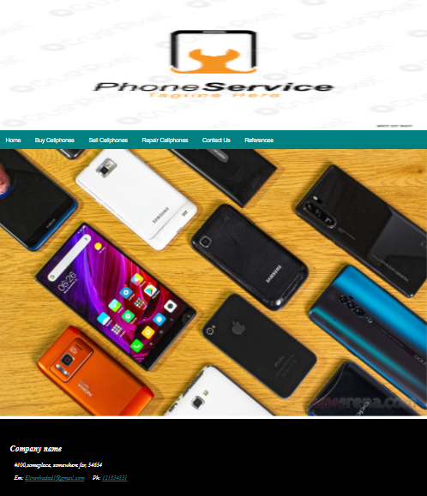

זה הוא עמוד הבית, כפי שאתם רואים יש קטגוריות בכדי לעבור לעמוד אחר צריך ללחוץ על עמוד כלשהוא מהקטגוריות,

כאשר העכבר נמצא על קטגוריה מסוימת הקטגוריה נצבעת בצבע כתום.

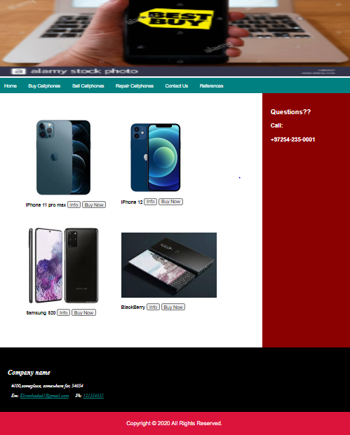

זה הוא עמוד Buy Cellphones אשר יש תמונות של כמה פלאפונים, יש שני כפתורים אשר אחד למידע והאחר לקנייה, גם כפי שרואים יש הערה מצד ימין שבמידה ויש שאילות להתקשר אלינו.

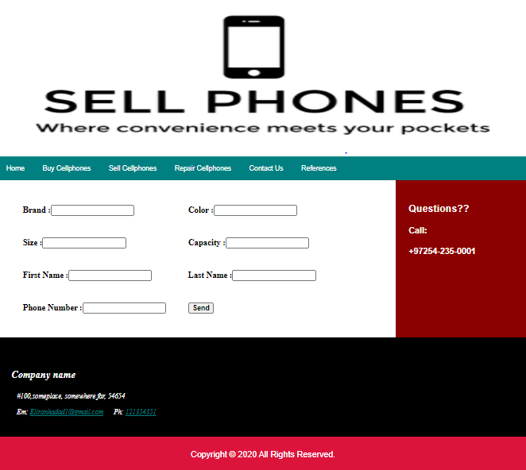

זה הוא עמוד Cell Cellphones אשר במידה ואתה רוצה למכור מכשיר שלך אתה מזין את הנתונים ואחרי זה אנחנו יוצרים קשר טלפוני ונותנים הצעת מחיר בכדי לרכוש את המכשיר שלך, גם כפי שרואים יש הערה מצד ימין שבמידה ויש שאילות להתקשר אלינו.

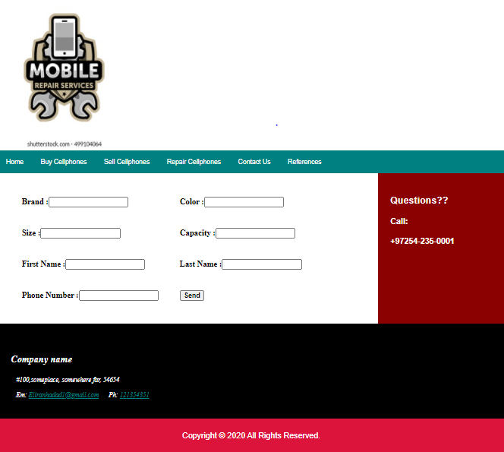

זה הוא עמוד Repair Cellphones אשר במידה ואתה רוצה לתקן מכשיר שלך אתה מזין את הנתונים ואחרי זה אנחנו יוצרים קשר טלפוני ונותנים הצעת מחיר בכדי לתקן את המכשיר שלך, גם כפי שרואים יש הערה מצד ימין שבמידה ויש שאילות להתקשר אלינו.

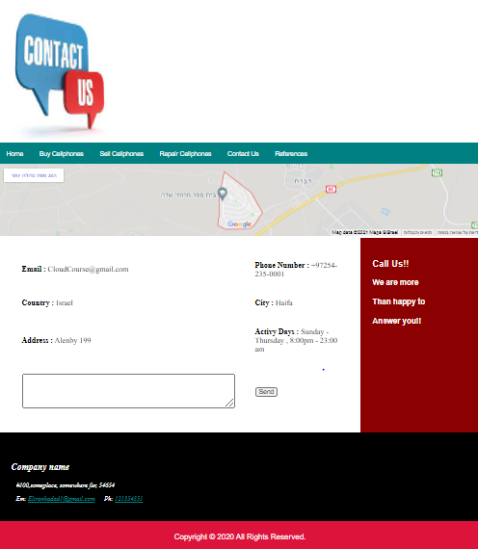

זה הוא עמוד צור קשר אשר מופיע בו את כל פרטי העסק כגון מייל, טלפון, כתובת.., ובנוסף יש אופציה לשלוח הודעה דרך האתר.

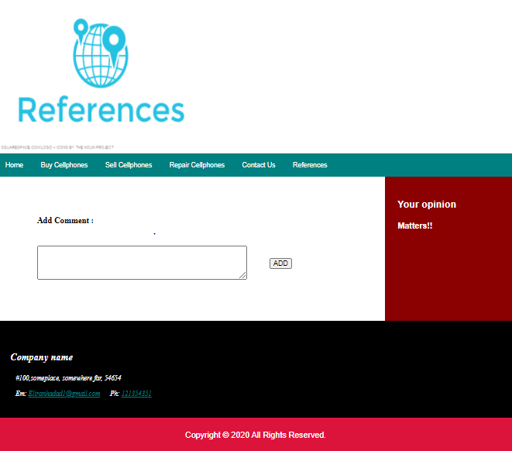

זה הוא עמוד של References אשר נותנים אופציה ללקוחות שלנו לכתוב ביקורת וזה יוסיף לטבלה אשר תופיע בעמוד הזה בכדי שאנשים אחרים יוכלו להתרשם מהעסק, מבוקרות לא טובות אנו נלמד ונשתפר בכדי לתת ללקוחות שלנו שירות טוב יותר.